¡LLEGO EL FINDE!  
  
*La semana que viene nos vamos a encontrar por zoom, para la actividad vamos a necesitar las hojas que hagamos en esta clase asique* ***¡¡es importante que tengamos esta actividad hecha!!***La semana pasada vimos trama, **y tuvieron que dibujar diferentes tramas en una hoja.**Hoy vamos hacer unas matrices para repetir estas tramas en serie, es decir varias veces, sin tener que dibujarlas una por una.

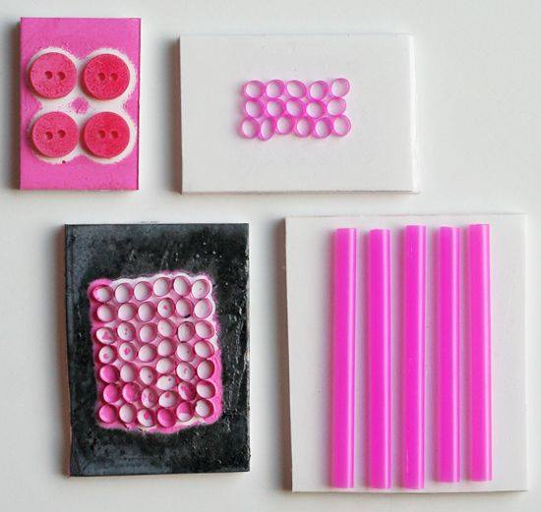¿Qué es una matriz? Es una superficie rígida donde podemos dibujar o pegarle formas para después usarla para estampar. ¿Se acuerdan cuando tuvieron que dibujar a Juanito Laguna en una bandeja de telgopor? Bueno, esa bandeja es una matriz. Y para esta actividad, vamos a usar la misma, es decir, van a usar una bandeja de telgopor. Vamos a pegarle a esta bandeja, hilo barrilete, o botones, o sorbetes de plástico, o un pedazo de gasa, o cualquier elemento que tengamos en casa que creamos que sirva para generar diferentes tramas.

Voy a dejar una foto de ejemplo, pueden copiarlo de tener los materiales:

Una vez que nuestra matriz esta lista, es decir que le pegamos los materiales que quisimos y que lo dejamos secar 24hs. Vamos a poner en un plato tempera, a esta tempera le vamos a poner un poquito de detergente, NO MUCHO. Lo que hace el detergente es evitar que se seque enseguida la tempera y de esta forma sea más fácil separar la matriz de la hoja.   
Vamos a necesitar 3 matrices, con 3 tramas diferentes es decir con diferentes materiales, una van a estampar con color negro. Y las otras dos van a elegir el color que quieran y tengan.   
ESTAS HOJAS, secas y hermosas como seguro les van a quedar las vamos a usar en la clase por zoom la semana que viene. ASIQUE estén atentos y atentas y guárdenlas bien.

También vamos a necesitar dos o tres tubitos de cartón de papel higienico asique pueden ir recolectando en lo que va de la semana hasta el encuentro por zoom.

Las/los quiero mucho, y nos vemos!